Foto | Bestandsnaam | Fotobijschrift
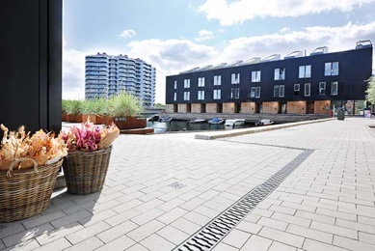 | RichardBrink_HafenKopenhagen_01 | Op het voormalige industrieterrein van de zuidelijke haven in Kopenhagen ontstonden moderne woonwijken met directe aansluiting op het water.  Foto: Richard Brink GmbH & Co.
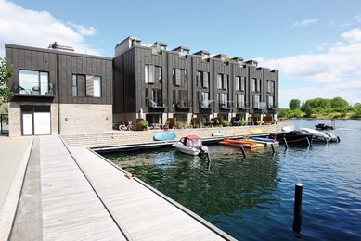 | RichardBrink_HafenKopenhagen_02 | Nieuw aangelegde pieren dienen op het schiereiland Teglholmen als basis voor exclusieve woongebouwen met in totaal 45 woningen.  Foto: Richard Brink GmbH & Co.
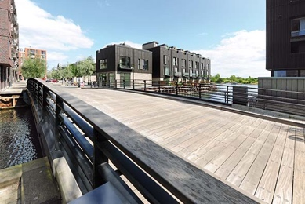 | RichardBrink_HafenKopenhagen_03 | De onderling verbonden percelen worden gekenmerkt door een stijlmix van modern en landelijke charme.  Foto: Richard Brink GmbH & Co.
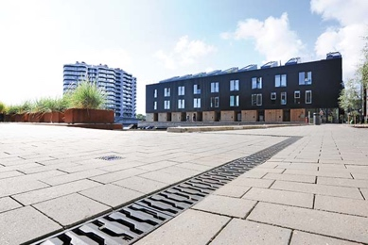 | RichardBrink_HafenKopenhagen_04 | Betonnen goten Fortis van de firma Richard Brink met passende gietijzeren roosters van het type Zippa zorgen onder andere in de buitenruimte van het havencomplex voor een betrouwbare afwatering.  Foto: Richard Brink GmbH & Co.
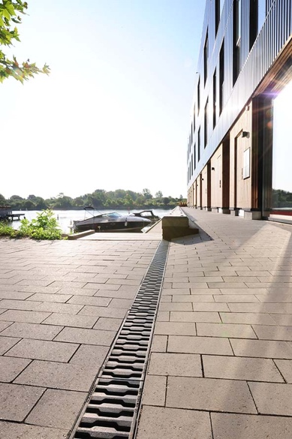 | RichardBrink_HafenKopenhagen_05 | Langs de pieren springen met name de gietijzeren roosters door hun unieke uiterlijk in het oog. Het ontwerp verwijst naar de industriële geschiedenis van de zuidelijke haven.  Foto: Richard Brink GmbH & Co.
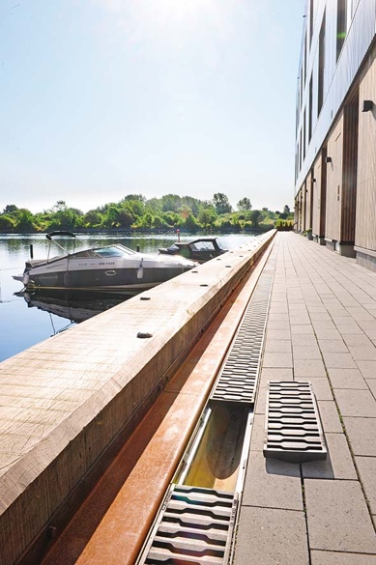 | RichardBrink_HafenKopenhagen_06 | De betonnen goten Fortis voldoen aan de verkeersklasse D 400. De gietijzeren roosters Zippa zijn zelfs ontworpen voor belastingen conform E 600.  Foto: Richard Brink GmbH & Co.
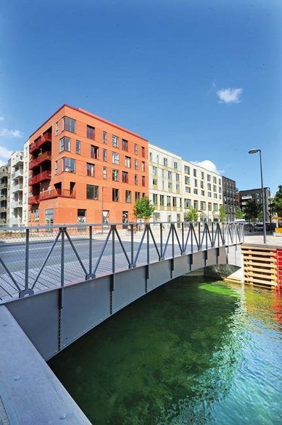 | RichardBrink_HafenKopenhagen_07 | In het kader van dit grootste woningbouwproject in de regio Kopenhagen ontstond in de directe omgeving van het schiereiland Teglholmen nog een woonwijk.  Foto: Richard Brink GmbH & Co.
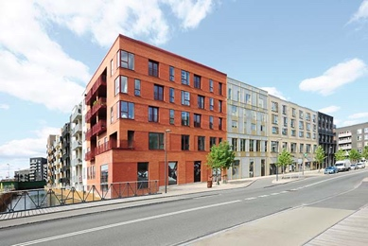 | RichardBrink_HafenKopenhagen_08 | Met hun afwisselend lichte, donkere en helderrode baksteengevels zorgen de gebouwen voor unieke accenten.  Foto: Richard Brink GmbH & Co.
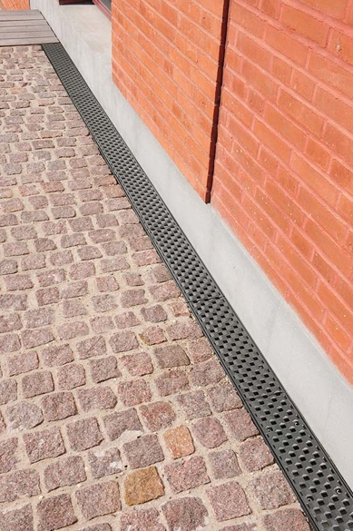 | RichardBrink_HafenKopenhagen_09 | Langs de geveloppervlakken werden ook hier betonnen goten van de metaalwarenfabrikant geïnstalleerd. Ditmaal in combinatie met het gietijzeren rooster Prisma.  Foto: Richard Brink GmbH & Co.
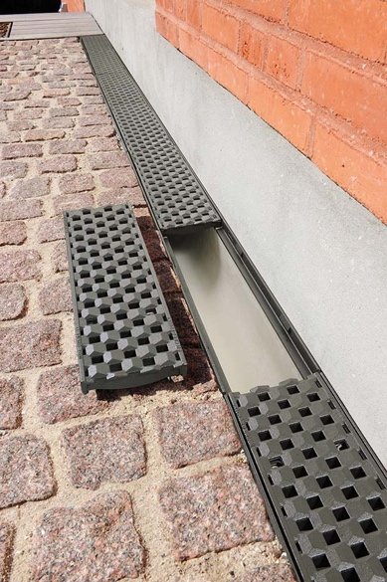 | RichardBrink_HafenKopenhagen_10 | De goten met gietijzeren randen vormen een geslaagde, bijna naadloze eenheid. Het fijnzinnig vormgegeven oppervlak van de Prisma geeft deze afwateringsoplossing een grote detailrijkdom en zorgt tegelijkertijd voor duidelijke contrasten met de bestrating en de gevel.  Foto: Richard Brink GmbH & Co.
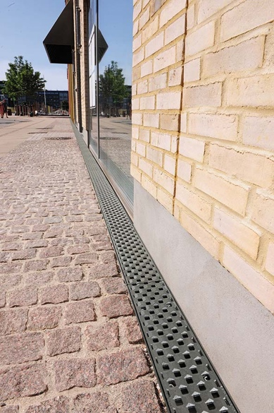 | RichardBrink_HafenKopenhagen_11 | Ongeveer 150 meter goten en roosters produceerde de firma Richard Brink voor dit unieke woningbouwproject op Sluseholmen.  Foto: Richard Brink GmbH & Co.

